QUESTÃO
Observe a reta numérica abaixo.

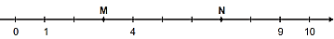

Quais são os números representados pelos pontos M e N nessa reta?

(A) 2 e 5.
(B) 2 e 8.
(C) 3 e 5.
(D) 3 e 7.

GABARITO: D

